문제1. Query 문장을 작성하십시오.

각 사원(employee)에 대해서 사번(employee_id), 이름(first_name), 부서명(department_name), 매니저(manager)의 이름(first_name)을 조회하시오.

문제2. 자신의 매니저보다 연봉(salary)을 많이 받는 직원들의 성(last_name)과 연봉(salary)을 출력하시오.

[ 실행결과 ]
LAST_NAME SALARY
-------------------- ----------
Ozer 11500
Abel 11000

문제3. 업무명(job_title)이 ‘Sales Representative’인 직원 중에서 연봉(salary)이 9,000 이상, 10,000 이하인 직원들의 이름(first_name), 성(last_name)과 연봉(salary)을 출력하시오.

[ 실행결과 ]
FIRST_NAME LAST_NAME SALARY
-------------------- -------------------- ----------
Peter Tucker 10000
David Bernstein 9500
Peter Hall 9000
Janette King 10000
Patrick Sully 9500
Allan McEwen 9000
Danielle Greene 9500
Harrison Bloom 10000
Tayler Fox 9600

문제4. Query 문장을 작성하십시오.
자신의 매니저보다 채용일(hire_date)이 빠른 사원의 사번(employee_id), 성(last_name)과 채용일(hire_date)을 조회하라.

문제5. Query 문장을 작성하십시오.

각 업무(job_title)가 어느 부서(department_name)에서 수행되는지 조회하는 SQL 쿼리문을 작성하세요. (단, 수행하지 않는 업무는 표시하지 않고 중복되는 정보는 하나만 표시합니다.)
출력: JOB_TITLE | DEPARTMENT_NAME

[출력 결과]
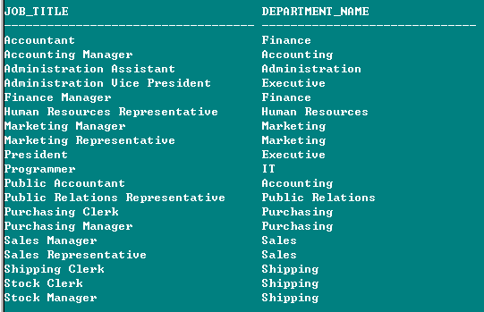

6. 월 별 입사자 수를 조회하는 SQL 쿼리문을 작성하세요. 월 순으로 정렬하세요.
출력: 월 | 입사자수
[출력결과]
월 입사자수
01 14
02 13
03 17
04 7
05 6
06 11
07 7
08 9
09 5
10 6
11 5
12 7

문제7. 08년도에 입사한 직원의 이름(first_name), 입사일(hire_date), 관리자사번(employee_id), 관리자 이름(first_name)을 조회합니다. 단, 관리자가 없는 사원정보도 출력결과에 포함되어야 합니다..

[ 실행결과 ]

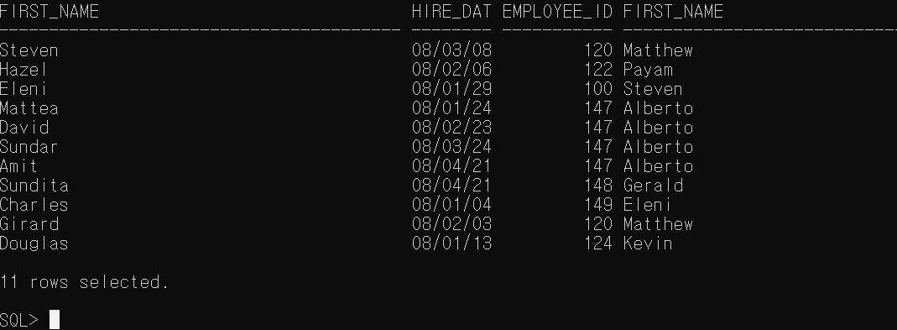

문제8. ‘Sales’부서에 속한 직원의 이름(first_name), 급여(salary), 부서이름(department_name)을 조회하시오.

문제9. 2004년 입사한(hire_date) 직원들의 사번(employee_id), 이름(first_name), 성(last_name), 부서명(department_name)을 조회합니다. 이때, 부서에 배치되지 않은 직원의 경우, ‘<NOT ASSIGNED>’로 보여줍니다.

질의 결과 :
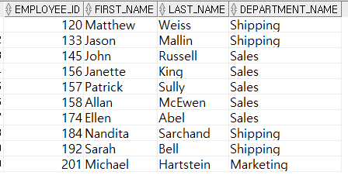

문제10. 2003년에 입사한 직원의 이름(first_name), 입사일(hire_date), 관리자사번(employee_id), 관리자 이름(first_name)을 조회합니다. 단, 관리자가 없는 사원정보도 출력결과에 포함되어야 합니다..

[ 실행결과 ]

